Note :
 | Académie : |  |  | Session :
 | Examen : |  |  |  | Série :
DANS CE CADRE | Spécialité/option : |  | Repère de l’épreuve :
 | Épreuve/sous épreuve :
 | NOM :
 | (en majuscule, suivi s’il y a lieu, du nom d’épouse)  Prénoms : | N° du candidat ………………..  (le numéro est celui qui figure sur la convocation ou liste d’appel)
 | Né(e) le :
Ne rien Écrire | Appréciation du correcteur
Il est interdit aux candidats de signer leur composition ou d'y mettre un signe quelconque pouvant indiquer sa provenance.

Baccalauréat Professionnel
Maintenance des Systèmes de Production Connectés
Épreuve E2 PREPARATION D’UNE INTERVENTION DE MAINTENANCE
Sous-épreuve E2. a Analyse et exploitation des données techniques

DOSSIER
QUESTIONS-REPONSES

Matériel autorisé :
- L’usage de la calculatrice avec mode examen actif est autorisé.
- L’usage de calculatrice sans mémoire, « type collège » est autorisé.
- Aucun document autorisé ou matériels autorisés.

Problématique :

Au cœur du 14^{ième} arrondissement de Marseille, dans une célèbre savonnerie, une boudineuse de savon EXTRUDICC est à l’œuvre. Un bruit anormal se fait entendre au niveau du réducteur combiné à roue et vis et engrenages parallèles LEROY SOMER. Ce bruit est une alerte sur un éventuel problème. Les causes sont multiples ; denture cassée, roulement endommagé, clavette détériorée, etc.
Afin de résoudre ce problème, il vous est demandé de faire une intervention de maintenance. Mais avant tout, vous devez prendre connaissance des conditions techniques du système et du réducteur.

Q0 | Lecture du dossier technique et ressources | DTR 1 à 12 /12 | Temps conseillé :  10 minutes

Q1 | Analyse fonctionnelle du système | DTR 2/12 | Temps conseillé :  25 minutes

Q1.1 - A l’aide du dossier technique, compléter les questions ci-dessous :

- Quel est le nom du système étudié :

………………………………………………………………………………………………………..

- Quelle énergie utilise le système ? (Cocher la ou les bonnes réponses)

Pneumatique Electrique Hydraulique

- Quel est la matière entrante du système ?

………………………………………………………………………………………………………..

- Quel est la valeur ajoutée du système ?

………………………………………………………………………………………………………..

Q1.2 - A l’aide du dossier technique du système, compléter le niveau A-0 du système étudié :

W :

Q1.3 - A l’aide du dossier technique du système, compléter le niveau A-1 de la vis d’Archimède du système étudié :

W rotation :

Q2 | Analyse structurelle du système | DTR 3/ 12 | Temps conseillé :  10 minutes

Q2.1: A l’aide du dossier technique et ressources, sur la vue 3D ci-dessous, indiquez les différentes parties du système en complétant les flèches :
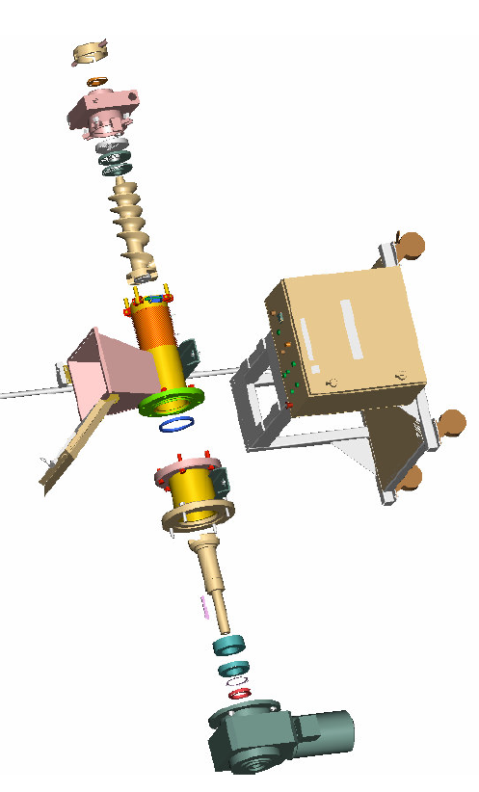

Q3 | Analyse temporelle du système | DTR 2 et 3 / 12 | Temps conseillé :  10 minutes

Q3.1 : A l’aide du dossier technique, replacez le vocabulaire des sous-ensembles traversés par les copeaux de savon dans l’ordre du déroulement chronologique de la fabrication et reliez les vues 3D correspondantes.
Bondons de savon
Copeaux de savon

Liste des sous-ensembles :

- Cône d’extrusion
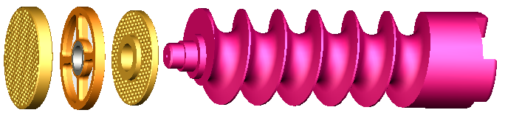
- Vis d’Archimède
- Filière
- Trémie
- Crible

Q4 | Caractériser la chaîne d’énergie et d’information | DTR 2 à 5 / 12 | Temps conseillé :  10 minutes

Afin de mettre en évidence le fonctionnement du moteur et de la vis d’Archimède, nous allons étudier la chaîne d’énergie ainsi que la chaîne d’information de la Fonction : « POUSSER LE SAVON »
Q4.1 - Identifier les composants de la chaîne d’énergie de la fonction : POUSSER LE SAVON
Ordres K2 et K2X
Énergie d’entrée
Réalisation de l’action
Alimenter Distribuer Convertir
Transmettre
Sortie du savon sous pression

U1 : Variateur

We =

Q4-2 - Indiquer le nom et la fonction et les caractéristiques (si disponible) des composants ci- dessous :

Repère | Désignation et caractéristiques | Fonction
Q2
Q3
Q5

Q4-3 : Cocher le nom des composants et indiquer leur repère :

 | Nom du composant |  |  |  |  | Repère
Quel composant permet la mise en service de l’extrudeuse ? | Relais | Bouton poussoir | Bobine | Voyant | Sectionneur
Quel composant permet de visualiser l’état de l’extrudeuse ? | Relais | Bouton poussoir | Bobine | Voyant | Sectionneur

Q5 | Etude mécanique du réducteur : | DTR 6 / 12 | Temps conseillé :  15 minutes

Diagnostic de la défaillance :
Le service de maintenance a conclu, après vérification, que les roulements de l’arbre lent ont un jeu excessif. Il vous est donc demandé de les remplacer.
Afin de réaliser correctement cette intervention, vous allez la préparer minutieusement.

Q5.1 - Repérage :
Grâce au plan d’ensemble et la nomenclature qui se trouve dans le DTR, compléter les repères manquants sur la vue éclatée page suivante.

Q5.2 - Reconnaissance des pièces :
    - Colorier en « BLEU » tous les roulements sur la vue éclatée page suivante
    - Repérer en « ROUGE » tous les éléments d’engrenage sur la vue éclatée page suivante.
- Repérer en « VERT » tous les éléments d’étanchéité sur la vue éclatée page suivante.

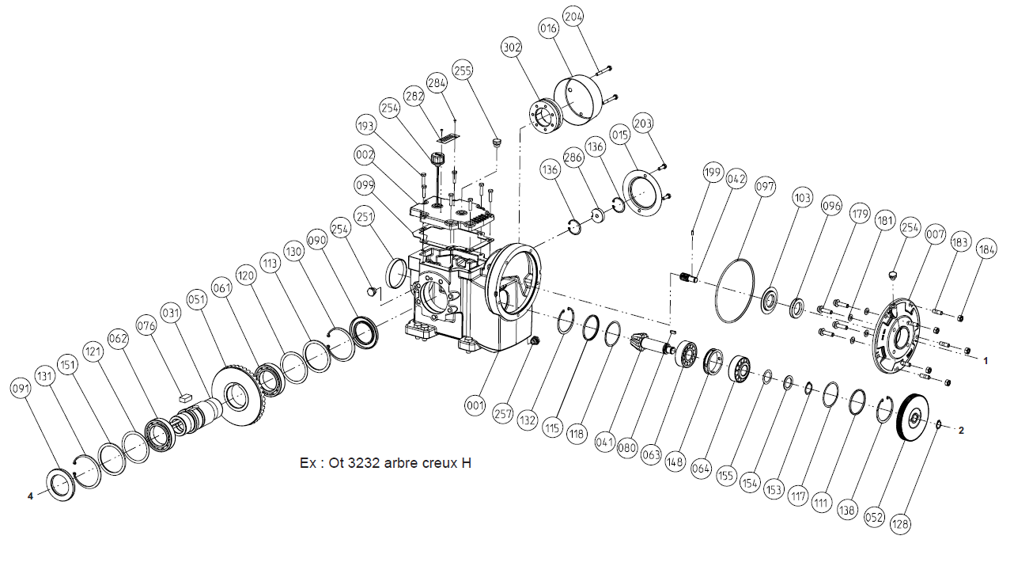

Q6 | Etude des montages de roulements | DTR 6 et 7/12 | Temps conseillé :  20 minutes

Q6.1 : Etude du montage de roulements de l’arbre lent :
A l’aide du Dossier technique et ressources, répondre aux questions ci-dessous :
- Quel est le type de roulement utilisé sur l’arbre lent ?
……ROULEMENTS A BILLES……………………………………………………..
- Le montage de roulement est arbre tournant ; comment est monté la bague intérieure du roulement sur l’arbre ?
………SERREE…………………………………………………………………………..
- Comment est montée la bague extérieure du roulement dans l’alésage ?
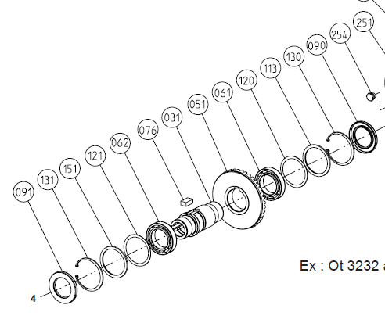
………GLISSANTE……………………………………………………………………..
Q6.2 : Colorier en vert sur la vue éclatée ci-dessous, les arrêts longitudinaux
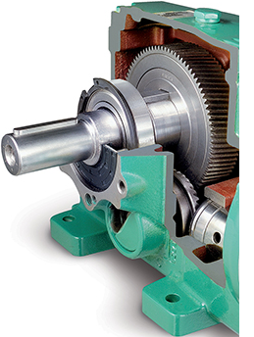
Q6.3 : Entourer en rouge sur la vue écorchée ci-dessous, l’anneau élastique 131.

Q6.4 : Le roulement est représenté sous sa forme complète ; Donner la représentation simplifiée du roulement :

Q6.5 : On vous donne l’ajustement suivant φ 50 K7 / m6 du montage d’un roulement à arbre tournant.
50
2
1
3
- Donner les repères des pièces composant l’ajustement
φ 50 K7/m6

………………………………………………………………

- Reporter les cotes tolérancées (ISO) et les repères sur les vues ci-dessous :

Q7 | Etude des étanchéités | DTR 6 et 7 /12 | Temps conseillé :  20 minutes

Le repère 002 est un couvercle réducteur. En fonctionnement, le couvercle est fixe avec le carter 001.
En vous aidant des différents documents techniques :
Par goupilles
Par vis
Par rivets
Par encastrement
Q7.1 : Identifiez cet assemblage (cocher la bonne réponse) :

Q7.2 : Quels sont les éléments permettant la fixation du couvercle sur le carter ?

Q7.3 - Donner les 5 caractères de cet assemblage (Entourer les bonnes réponses)

Complet | Démontable | Direct | Elastique | Par obstacle
Partiel | Indémontable | Indirecte | Rigide | Par adhérence

Q7.4 : Entre le couvercle et le carter, un joint est mis en place afin d’assurer l’étanchéité, de quel type d’étanchéité s’agit-il (Entourer les bonnes réponses) ?

Étanchéité DIRECTE | Étanchéité INDIRECTE
(Entourez les bonnes réponses)
Étanchéité STATIQUE | Étanchéité DYNAMIQUE

Les roulements sont protégés par des joints. Le joint monté pour protéger le roulement est un « joint à double lèvres ».

Q7.5 - Entourer en rouge le joint double lèvre sur la vue en coupe ci-contre :

Q7.6 - Donner la raison du choix de ce type de joint :
…………………………………………………………………………….
…………………………………………………………………………….

Q7.7 - donner le type d’étanchéité.

Étanchéité STATIQUE | Étanchéité DYNAMIQUE
(Entourez les bonnes réponses)
Joint AXIAL | Joint RADIAL

Q7.8 - Le joint à lèvre est représenté sous sa forme complète, dessiner la représentation simplifiée du Joint à lèvre :

